ПРИЛОЖЕНИЕ
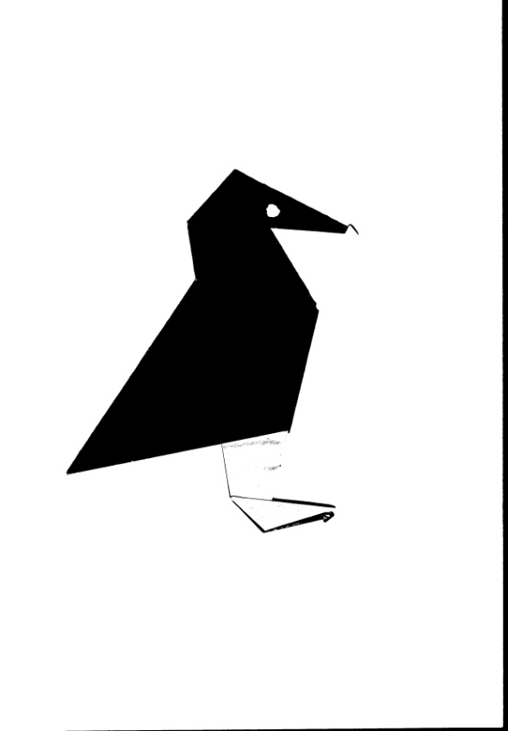
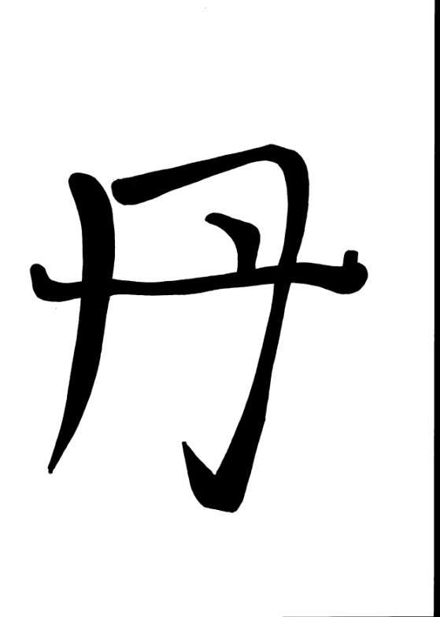

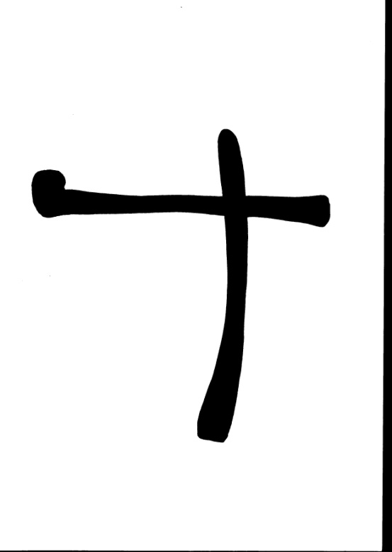
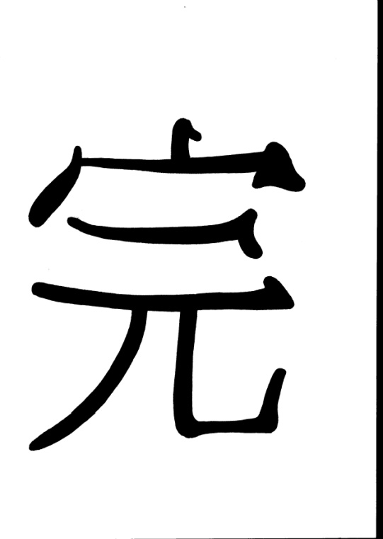

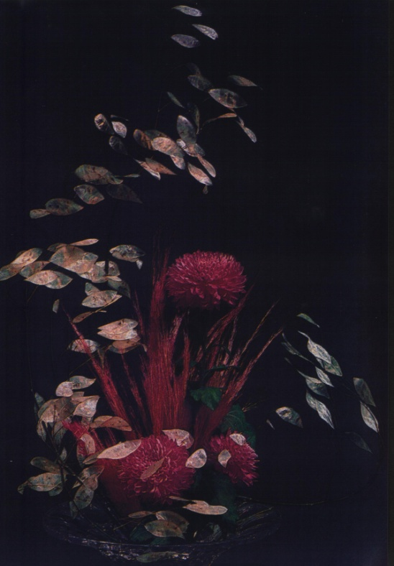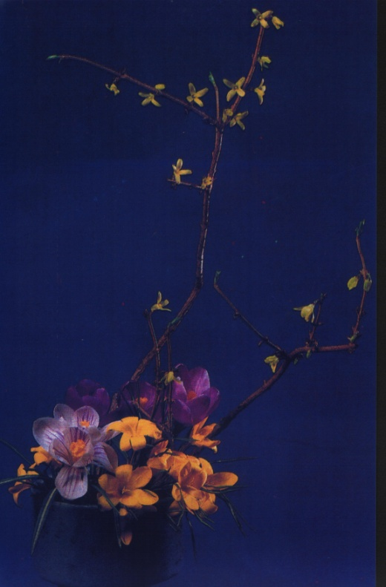

Скажи мне, для чего,
О ворон, в шумный город
Отсюда ты летишь?

Сидзукаса я
Ива – ни симииру
Сэми – но – коэ.
(Тишина кругом.
Проникает в сердце скал
Легкий звон цикад.)

Карээда ни
Карасу но томаритару я
Аки но курэ.
(На голой ветке
ворон сидит одиноко.
Осенний вечер.)

Едва-едва я добрел,
Измученный, до ночлега ...
И вдруг – глициний цветы!
Басё

Из сердцевины пиона
Медленно выползает пчела ...
О, с какой неохотой!
Басё

От людских голосов
Пугливо вздрагивают по вечерам
Красавицы вишни.
Исса

Камнем бросьте в меня.
Ветку цветущей сливы
Я сейчас обломил.
Кикаку

Первый снег.
Я бы насыпал его на поднос,
Всё бы глядел да глядел.
Кикаку

О, кленовые листья.
Крылья вы обжигаете
Пролетающим птицам.
Сико

Ива склонилась и спит.
И кажется мне, соловей на ветке –
Это её душа.
Басё

Все волнения, всю печаль
Своего смятенного сердца
Гибкой иве отдай.
Басё

Крестьянин в поле.
И дорогу мне указал
Сорванной редькой.
Исса

Клюв свой раскрыв,
Запеть не успел крапивник.
Кончился день.
Исса

Дружно слетелись
К спящему комары.
Время обеда.
Исса

В хижине, крытой тростником
Как стонет от ветра банан,
Как падают капли в кадку,
Я слышу всю ночь напролет.
Басё

Бросил на миг
Обмолачивать рис крестьянин,
Глядит на луну.
Басё

В пути я занемог,
И всё бежит, кружит мой сон
По выжженным лугам.
Басё
Наша жизнь – росинка.
Пусть лишь капелька росы
Наша жизнь – и всё же ...
Кобаяси Исса

Печальный мир!
Даже когда расцветают вишни ...
Даже тогда ...
Исса

Верно, в прежней жизни
Ты сестрой моей была,
Грустная кукушка ...
Исса

Снова весна.
Приходит новая глупость
Старой на смену.
Исса

Прохладный ветер,
Пригнувшись к земле, изловчился
Достать и меня.
Исса

Тсс ... Хоть на миг
Замолчите, сверчки луговые.
Начинается дождь.
Исса

Жемчужиной светлой
Новый год засиял и для этой
Маленькой вошки.
Исса

Кровельщик.
Зад ему обвевает
Весенний ветер.
Исса

Ветвь цветущая
Скрыла от очей моих
Ясную луну

Танка – японское пятистишие, имеющее не только характерный ритм (обычно цезура после третьего стиха), но и характерное содержание как правило философского, эстетического характера. Основные мотивы танка – темы любви и природы, мотив бренности человеческой жизни. На уровне поэтики характерна аллегоричность, игра на ассоциациях, использование готовых образов. Часто это поэтический экспромт, сложенный по конкретному поводу. Приведём для примера классическую японскую танка:
Словно где-то
Тонко плачет
Цикада.
Как грустно
У меня на душе.

